**INSTITUTO TECNOLOGICO DE CULIACAN**



***INGENIERIA EN SISTEMAS COMPUTACIONALES***

***ADMINISTRACION DE REDES***

***INSTALACION SERVICIOS MARIADB Y PHPMYADMIN***

***ALUMNO****:*

*ROSALES CORVERA HERNAN ENRIQUE*

***DOCENTE****: LUIS ERNESTO LIZARRAGA BOLAÑOS*

*CULIACAN SINALOA, 03 DE JULIO DEL 2019*

**INSTALL MARIADB 5.5.**

En este primer paso, procederemos a instalar la base de datos mariadb versión 5.5, tomando como referencia los pasos seguidos en la plataforma. Primeramente utilizaremos el comando [yum](https://www.server-world.info/en/command/html/yum.html) -y install mariadb-server para que se instalen los completementos

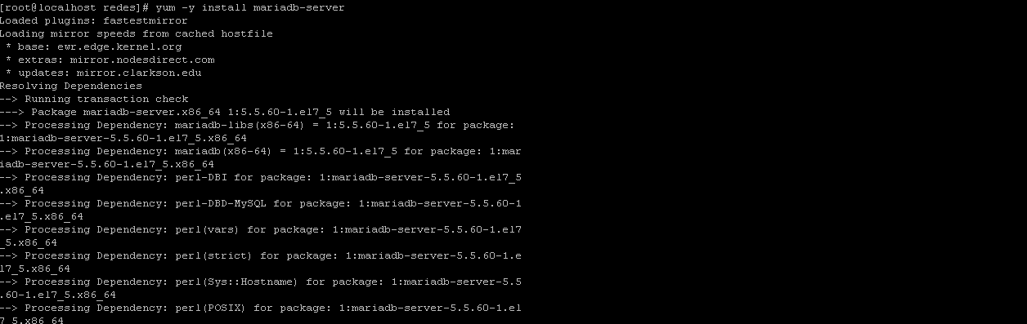

Una vez terminado utilizaremos el comando nano /etc/my.cnf y cambiaremos los siguientes parámetros:

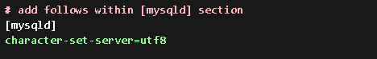

Una vez guardado, procederemos a iniciar con mariaDB utilizando los siguientes dos códigos:



**INITIAL SETTINGS FOR MARIADB.**

Procederemos a seguir con la instalación segura, usaremos el comando mysql_secure_installation , en donde vamos a definir una contraseña para MariaDb asi como prohibir el acceso mediante el usuario root, entre otras cosas:

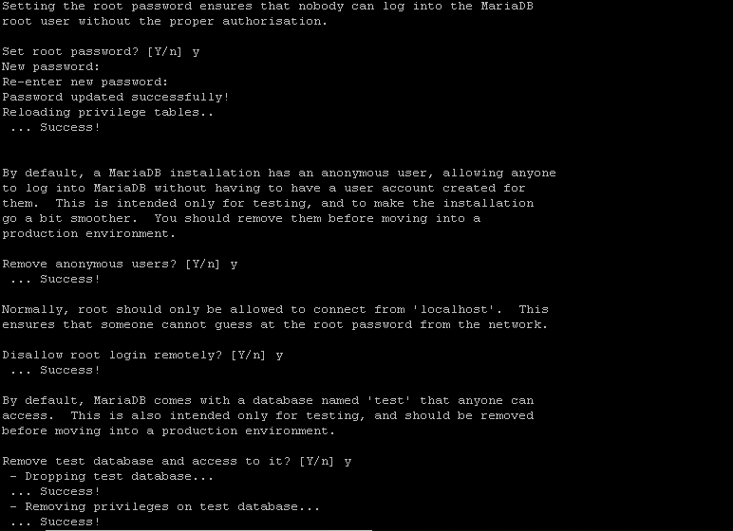

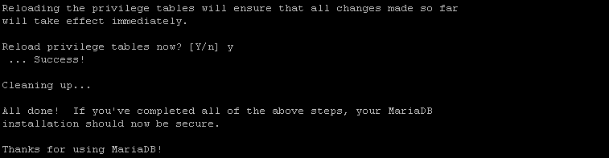

Una vez Configurado, abremos terminado la instalación de MariaDb, procederemos a entrar ala BD con usuario root con el comando mysql -u root –p. mostraremos los usuarios con el comando show user list y la lista de bases de datos con el comando show database list

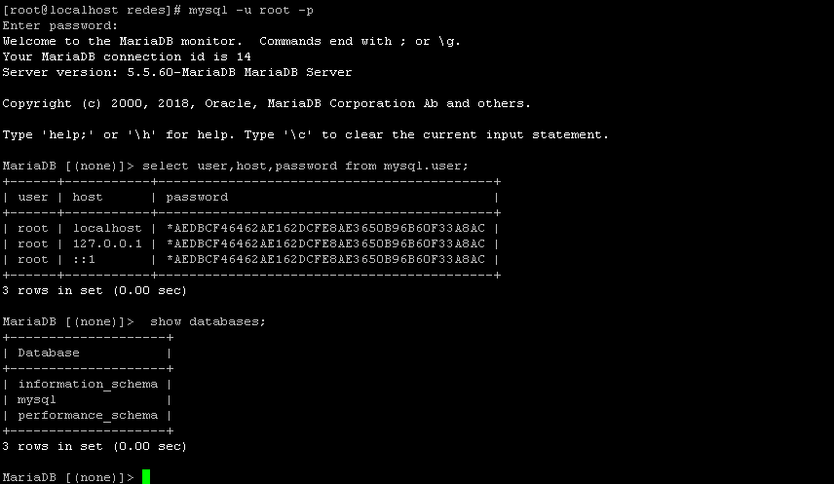

**Install phpMyAdmin to operate MariaDB on web browser from Clients.**

install from [EPEL, Remi](https://www.server-world.info/en/note?os=CentOS_7&p=initial_conf&f=6)

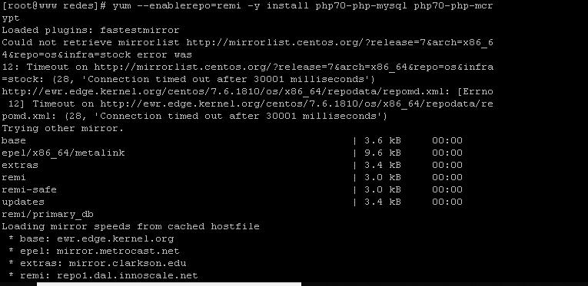

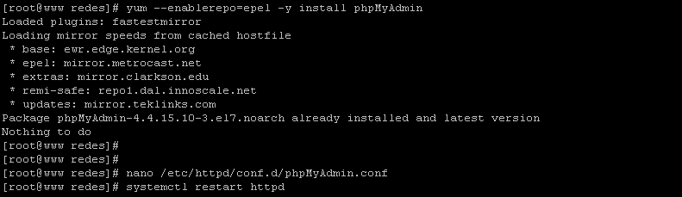

Una vez terminada la configuracion, accederemos mediante ipaddress/phpmyadmin y posterior mente se nos debe abrir una ventana como la siguiente, donde ingresaremos con root y su password correspondiente.

